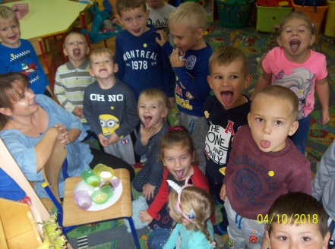
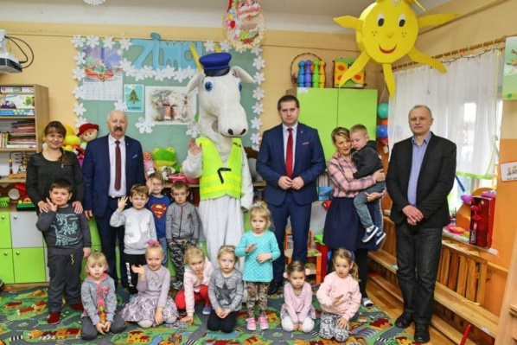
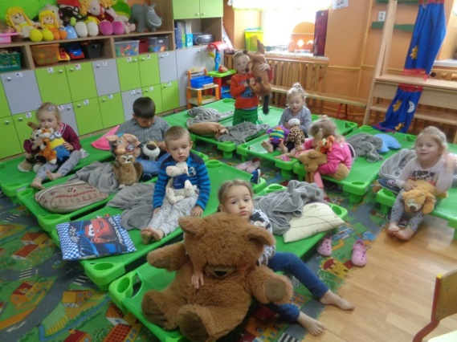
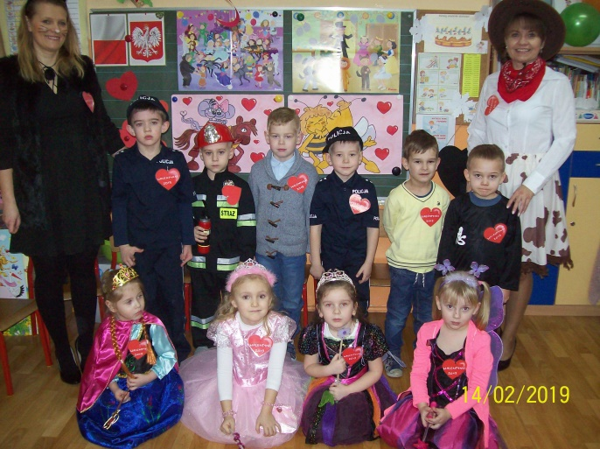
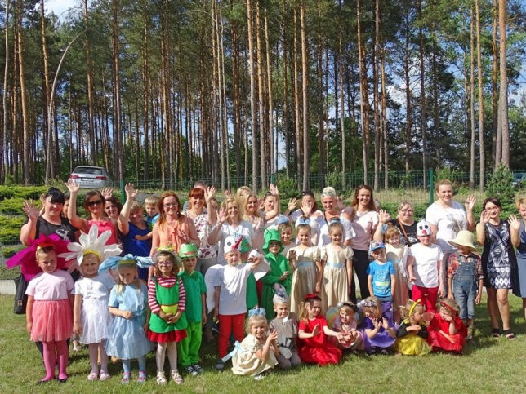

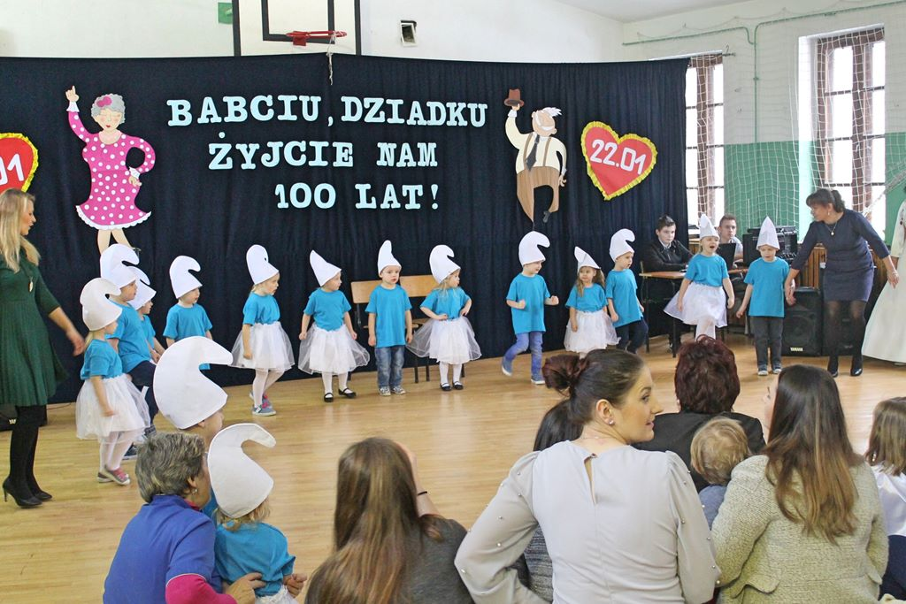

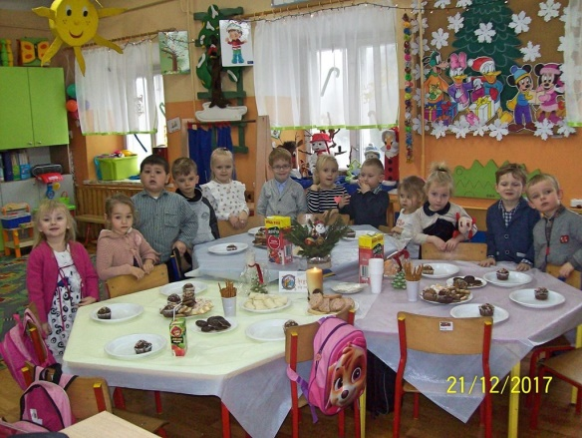

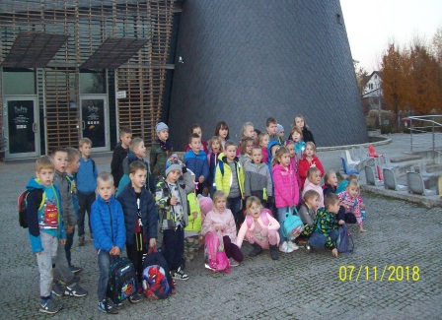
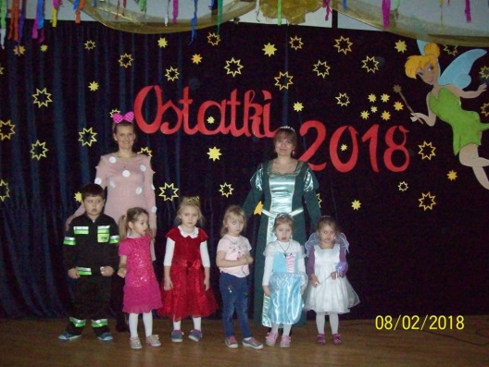

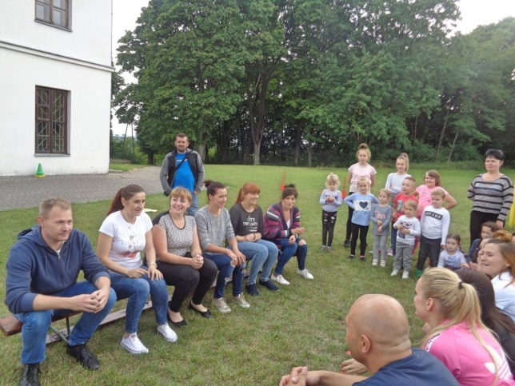
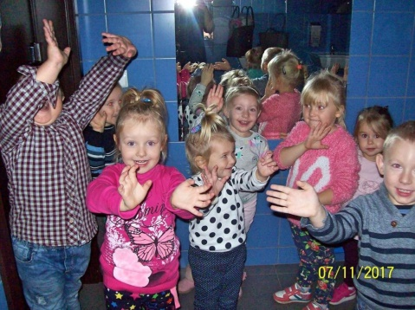

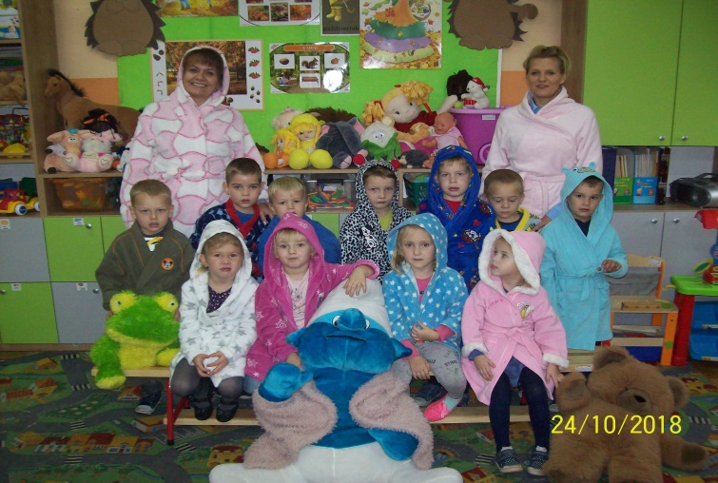
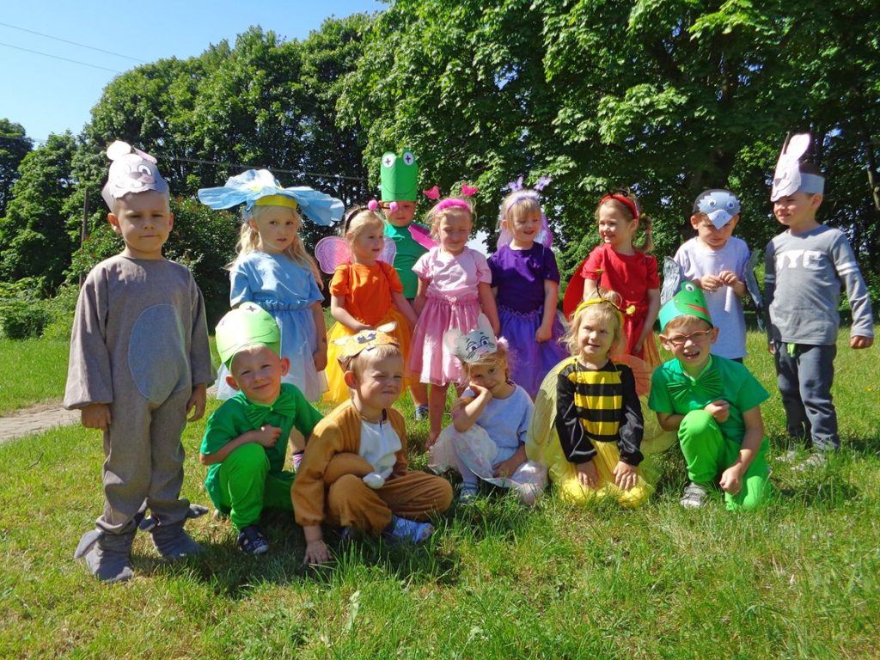

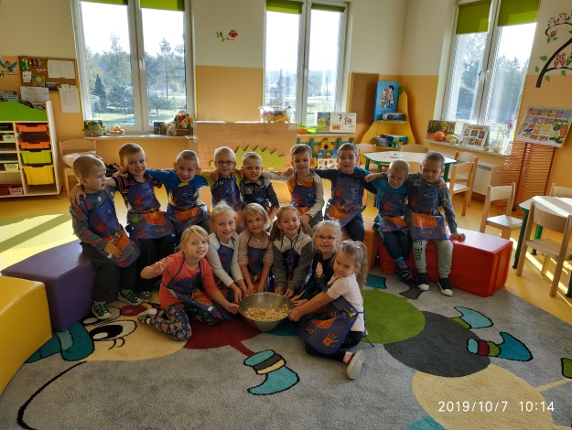
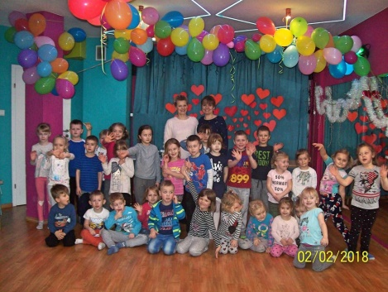
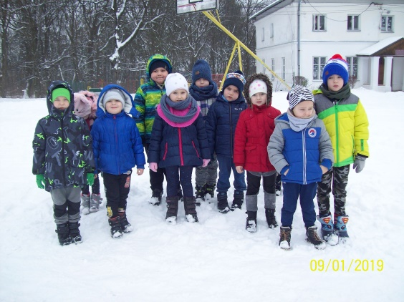
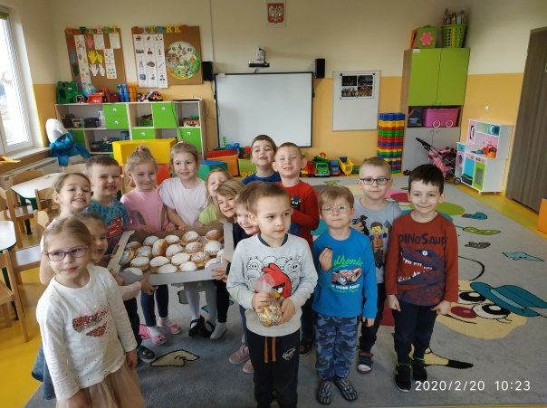
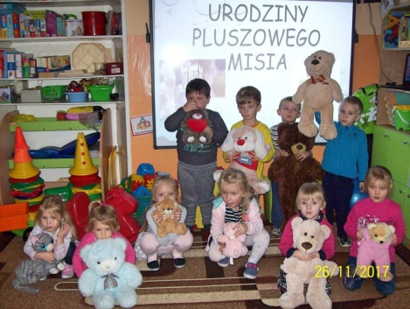
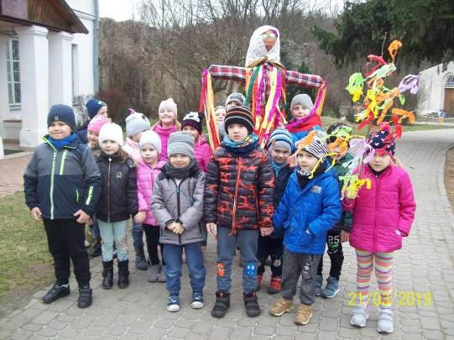

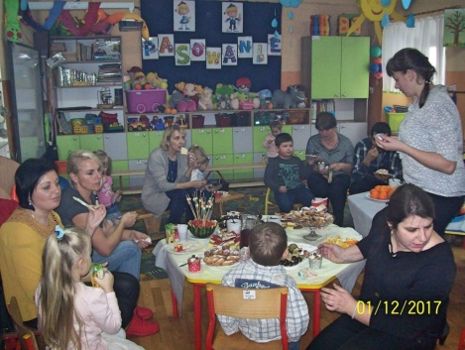

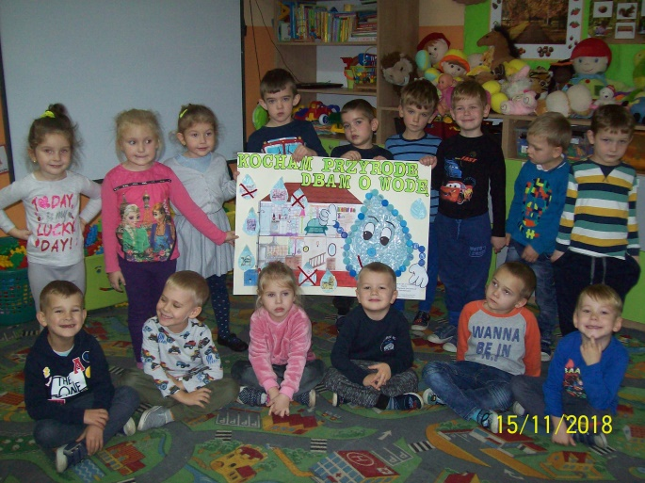

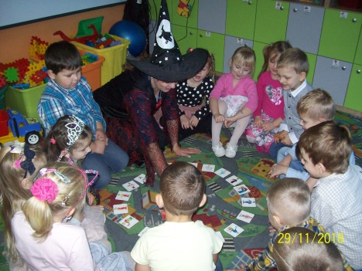
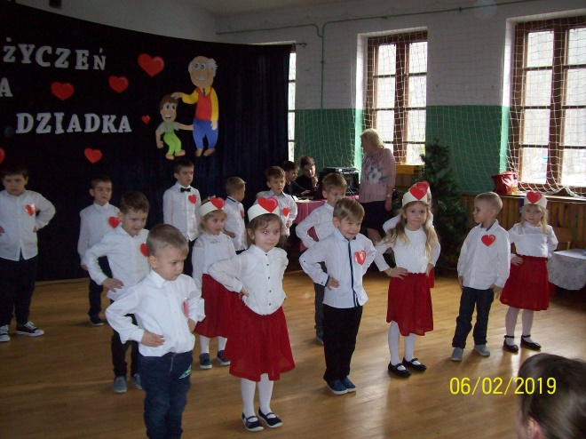

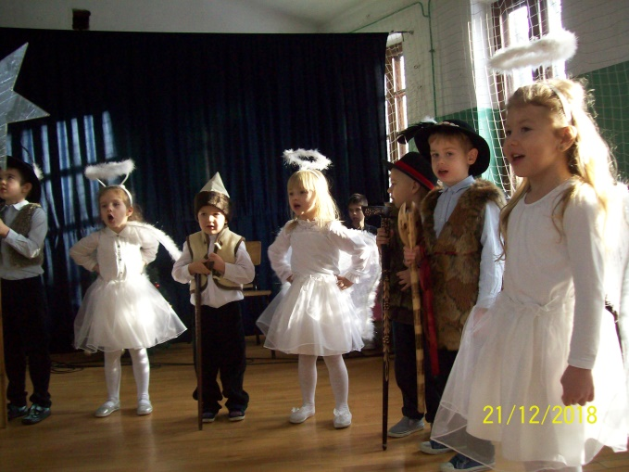
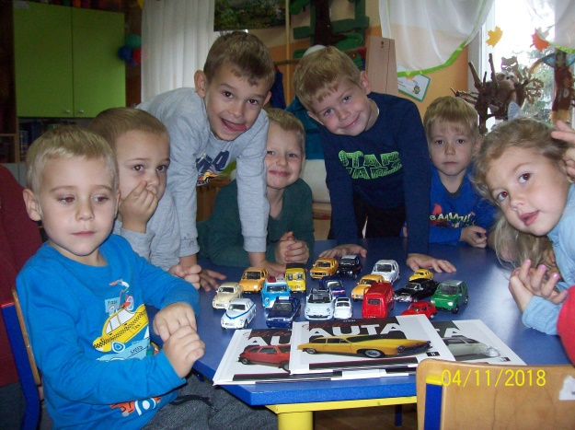

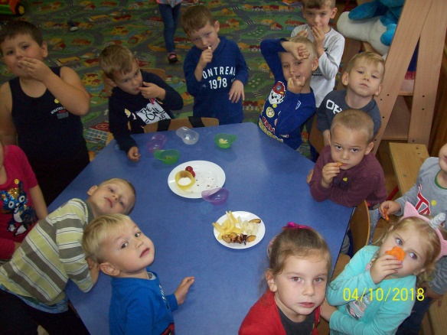

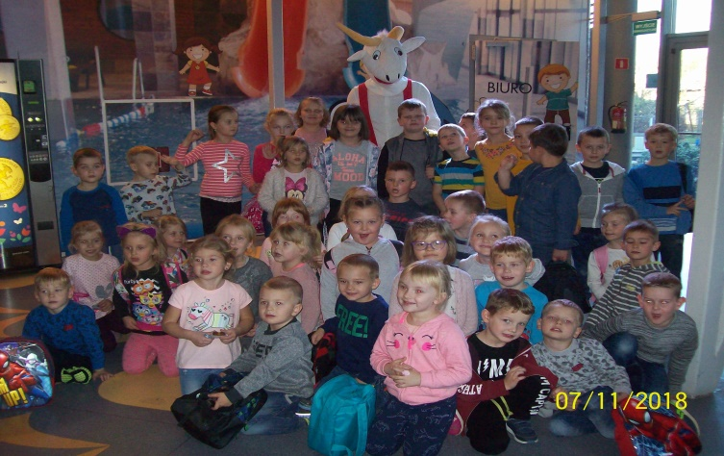
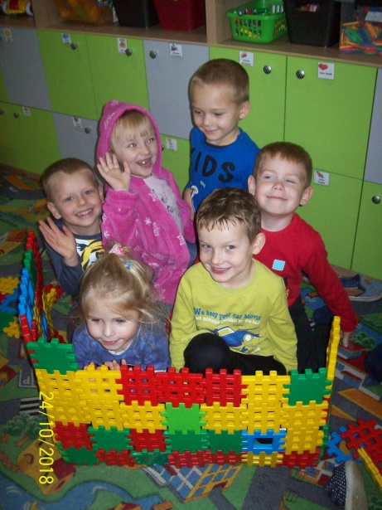

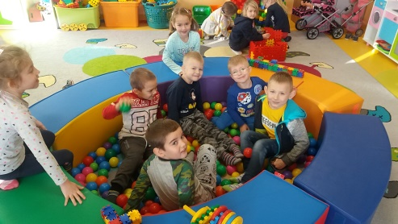
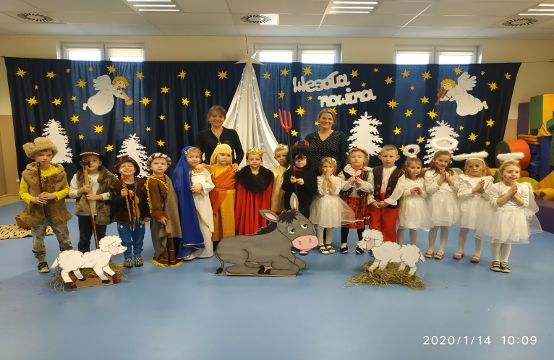
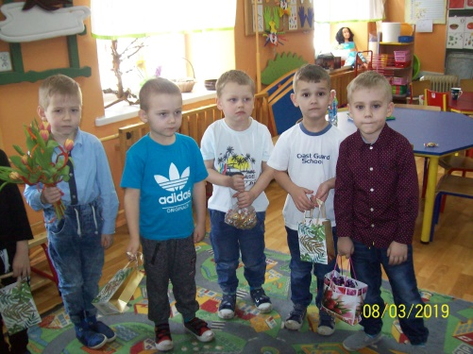

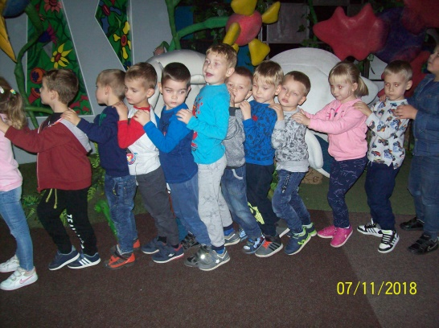
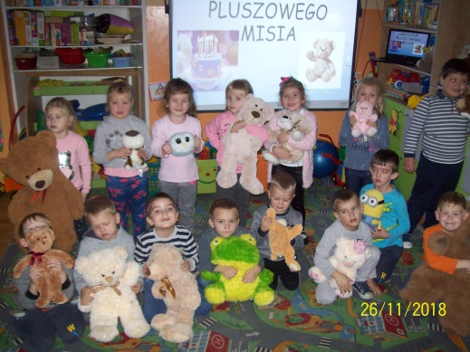
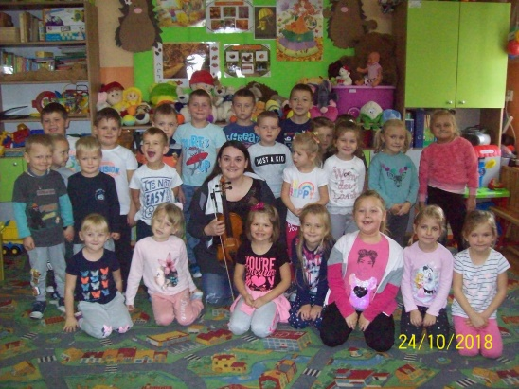
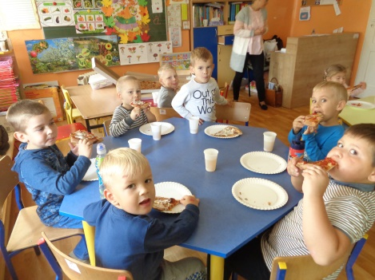
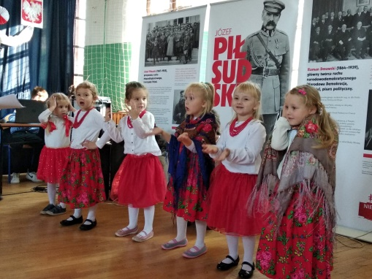

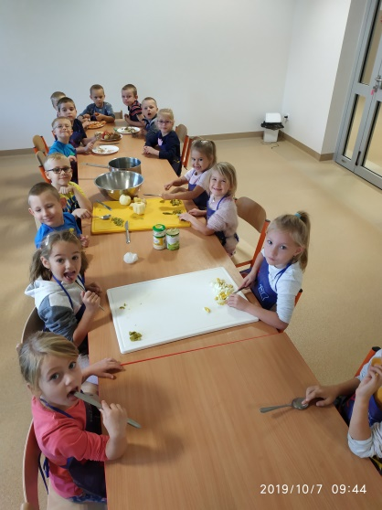
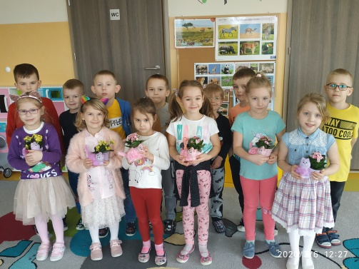
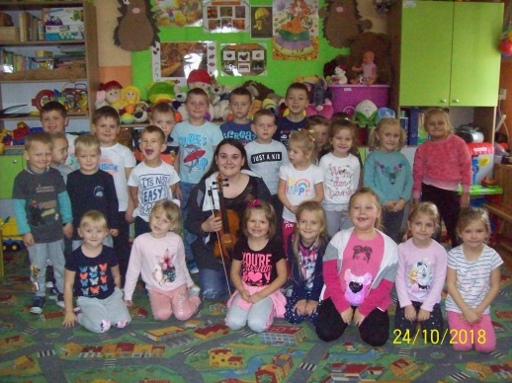

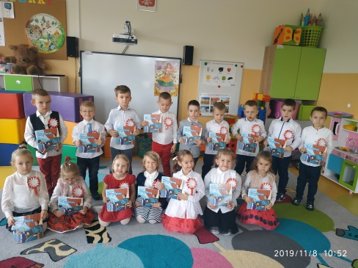
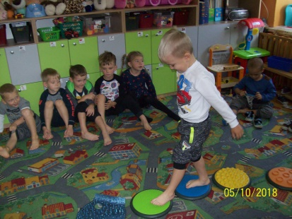

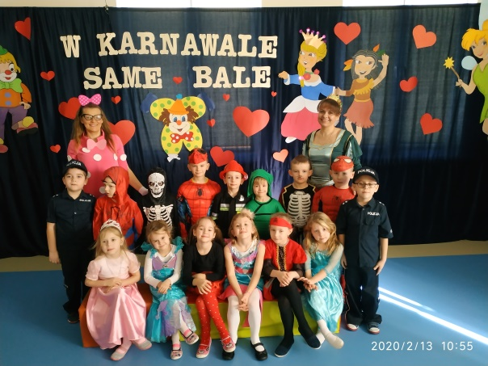
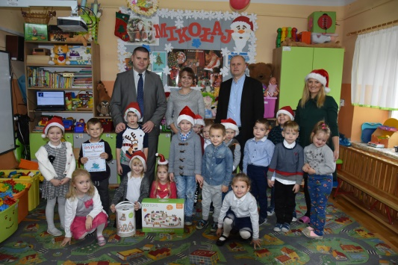
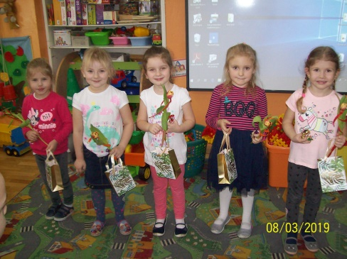
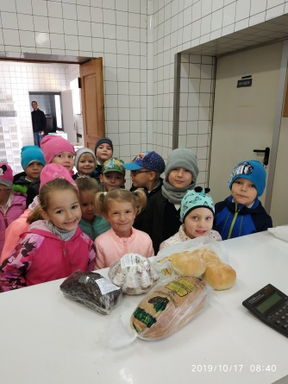
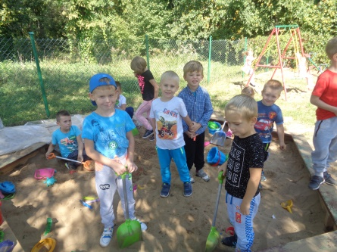
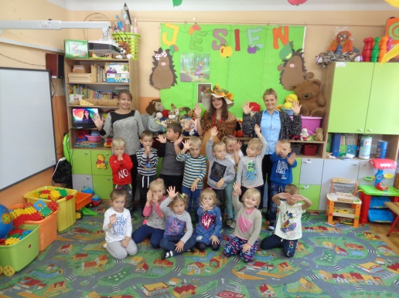
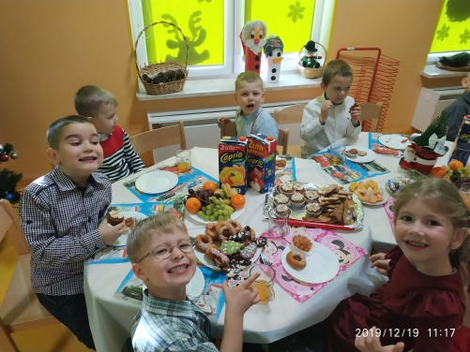
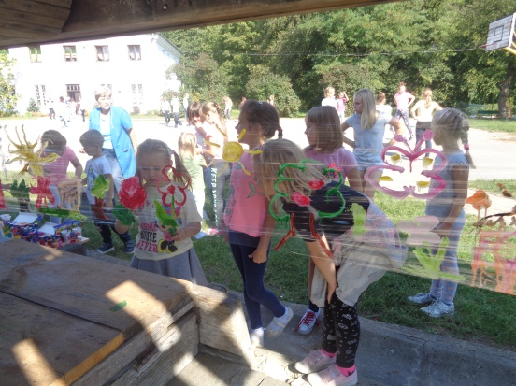
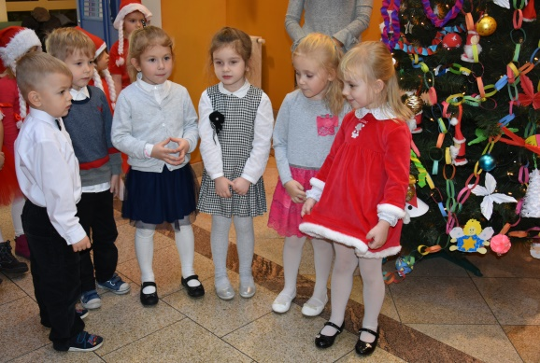
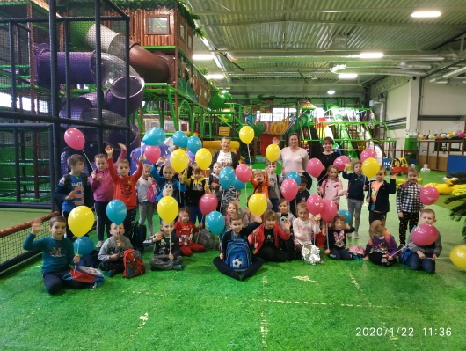

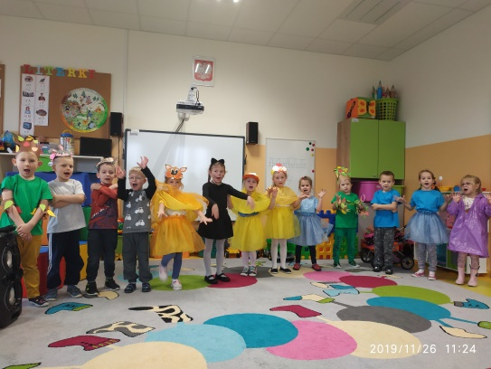
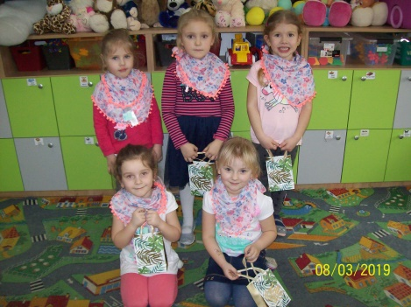
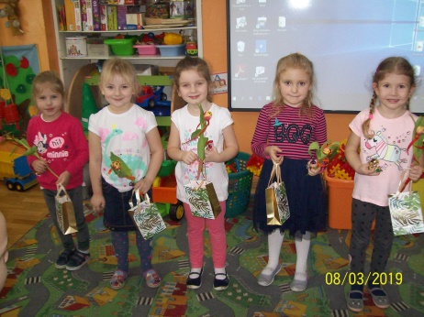

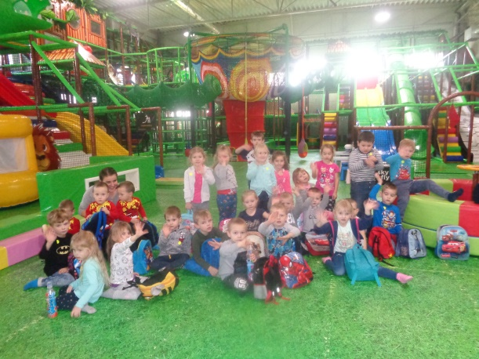

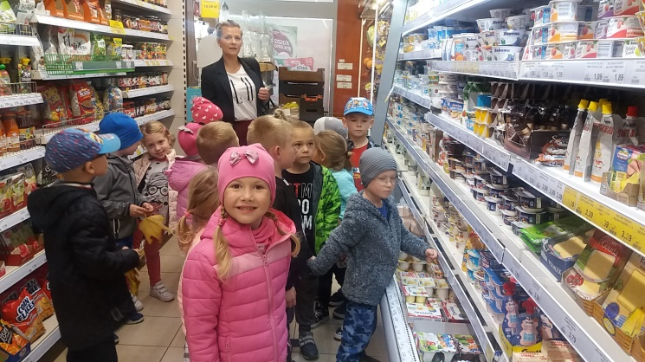
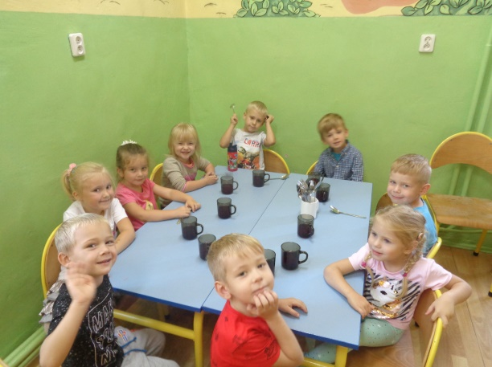
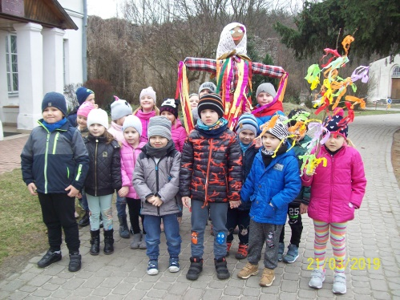
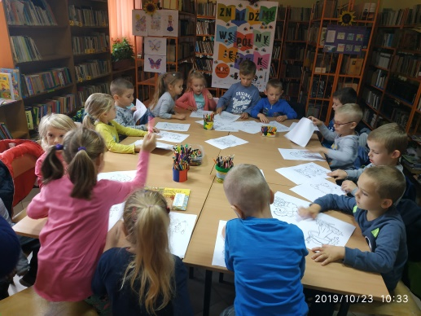
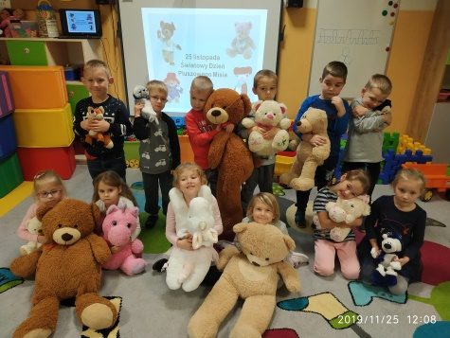

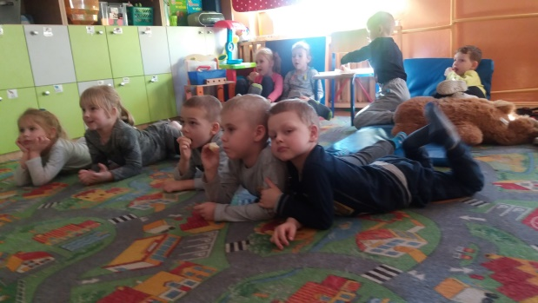
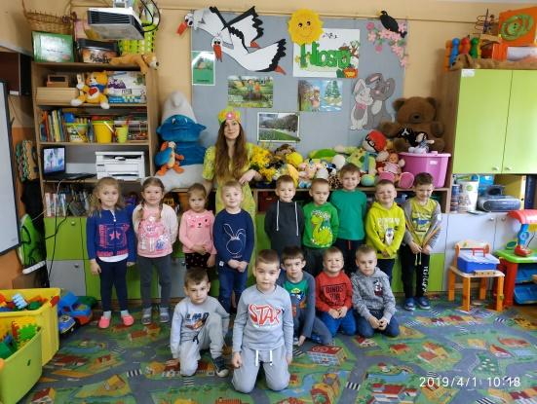

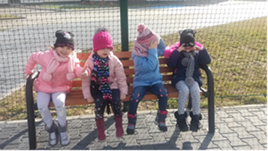
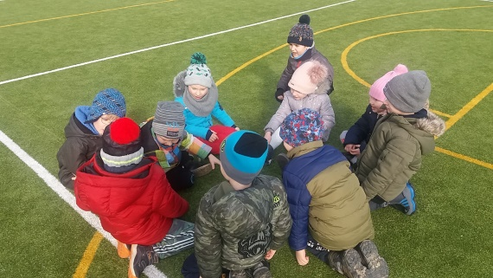
26.06.2020rok
Dzień 2: Bezpieczne wakacje
- rozwiązywanie zagadki
- zabawa ruchowa „Bierzemy misia w teczkę jedziemy na wycieczkę”
- przypomnienie zasad bezpiecznych wakacji
- słuchanie opowiadanie ,,Wreszcie wakacje”

- Na wstępie zagadka:
Kto mi powie, jaki to czas
Gdy przedszkole idzie w las
Mama z Tatą w piłkę grają
I wszyscy się opalają.
W tym magicznym czasie
Grzyby rosną w lesie
Woda ciepła w morzu
W górach też nie gorzej
Lubię taki czas
Mogę długo spać, kto mi powie
Jak ten czas się zowie?
(WAKACJE)

- Zabawa ruchowa „Bierzemy misia w teczkę jedziemy na wycieczkę”.
Wyobraźcie sobie, że za chwilkę wybieramy się na długą wycieczkę. Najpierw musimy zapakować nasz niewidzialny pleckach, w potrzebne nam rzeczy: zabieramy, ubrania, buty, jedzonko, aparat i lornetkę. Uwaga wyruszamy najpierw jedziemy w góry, musimy się na nie wspinać. Mamy bardzo ciężki plecak, wiec dużo nas to sił kosztuje. Teraz nad morze, musimy przepłynąć kawałek (należy naśladować ruchem, tak jakby wykonywało się te czynności). Następny przystanek to wieś, kosimy trawę i karmimy koniki i krówki (dzieci naśladują ruch koszenia trawy – nauczyciel demonstruje). Po takiej wycieczce wracamy do przedszkola, zdejmujemy ciężki plecak i kładziemy się na dywanie i głęboko oddychamy (w tle słychać szum fal).

- Przypomnienie zasad bezpiecznych wakacji, poprzez odpowiedź
TAK lub NIE (podniesienie kartonika zielonego lub czerwonym), na zadane pytania:
• Czy należy posmarować skórę kremem z filtrem, przed wyjściem na słońce?
• Czy w lesie można palić ognisko?
• Czy biała flaga oznacza, że można się kąpać?
• Czy na plaży można zakopać śmieci?
• Czy w górach można spacerować w klapkach?
• Czy w każdym miejscu można skakać na główkę do wody?
• Czy w górach należy zawsze iść wyznaczonym szlakiem?
• Czy podczas jazdy na rowerze należy mieć kask?
• Czy w czasie burzy można stać pod drzewem?
• Czy jeśli się zgubimy, możemy prosić o pomoc nieznajomego pana?
• Czy dzieci powinny mieć rękawki i koła ratunkowe?

- Opowiadanie ,,Wreszcie wakacje”
,,Wreszcie wakacje” – powiedziała Ola budząc się rano w pokoju z widokiem na morze. To były wyczekiwane wakacje po długim roku szkolnym, obfitym w przygody i uroczystości.
,,Jemy śniadanie i wychodzimy na plażę”- powiedziała mama. Po pysznej jajecznicy Ola, jej siostra Ala i tata byli już gotowi do wyjścia. Cała rodzina wyruszyła na plażę. Po drodze zatrzymali się przy budce z lodami. Lody były kolorowe a wybór niespotykanie duży. Ola i Ala nie mogły się zdecydować.
Kiedy Ola wybrała już malinową i pistacjową gałkę spostrzegła budkę z kolorowymi muszelkami i innymi pamiątkami z wakacji. Szybko do niej pobiegła, bo przecież obiecała babci muszelki. Gdy z zapartym tchem oglądała pamiątki nagle zobaczyła, że jest sama. A gdzie mama i tata?
Ola szybko wybiegła ze sklepiku, ale rodziców nie było widać w pobliżu. Natychmiast udała się do pani kasjerki i powiedziała że się zgubiła, że się nazywa Ola Nowak. Pani kasjerka powiadomiła ratownika. Po chwili przez megafon zabrzmiał komunikat o znalezionej dziewczynce Oli. Po 10 minutach do sklepiku dotarli rodzice, którzy również szukali córki. Na szczęście wszystko skończyło się dobrze. Ola już na zawsze zapamięta, że nie wolno oddalać się od rodziny.

ZACHĘCANIEMY DO AKTYWNEGO I BEZPIECZNEGO ODPOCZYNKU PODCZAS WAKACJI
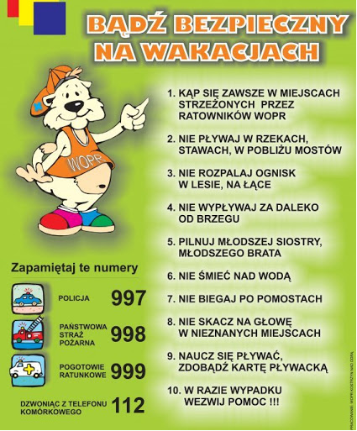

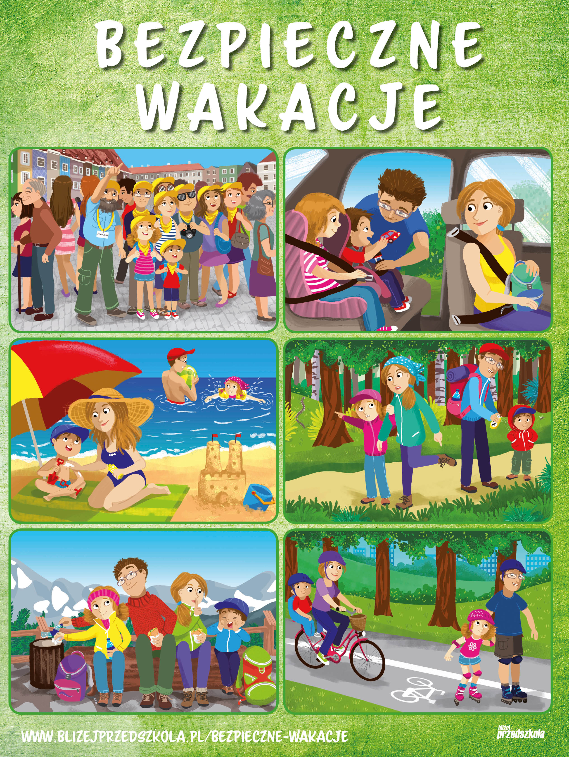
A po wakacjach życzymy powodzenia i samych sukcesów w klasie „0”

